通常我们声明一个函数有以下几种方式：
//声明函数f1
function f1(){};
//一个匿名函数的函数表达式
var f2=function(){};
//匿名函数
function(){};
使用function关键字声明一个函数，但未给函数命名，所以叫匿名函数，匿名函数属于函数表达式，匿名函数有很多作用，赋予一个变量则创建函数，赋予一个事件则成为事件处理程序或创建闭包等等。

这里区分一下函数声明和函数表达式：
函数声明(即我们通常使用function x(){}来声明一个函数)
function f(){/*logic here */};
函数表达式(类似以这种的形式)
var f=function(){/*logic here*/};
f();
- Javascript引擎在解析javascript代码时会‘函数声明提升’（Function declaration Hoisting）当前执行环境（作用域）上的函数声明，而函数表达式必须等到Javascirtp引擎执行到它所在行时，才会从上而下一行一行地解析函数表达式；
二、函数表达式后面可以加括号var fnName=function(){}()立即调用该函数，函数声明不可以，只能以fnName()形式调用 。以下是两者差别的两个例子。
fnName();
function fnName(){}; //正常，因为’提升’了函数声明，函数可在函数声明前调用;

fnName();
var fnName=function(){};//报错,变量fnName还未保存对函数的引用，函数调用必须在函数表达式之后

var fnName=fucntion(){console.log(“f”)}();//函数表达式后加括号，当javascript引擎执行到此处时能立即调用

function fnName(){...}();//不会报错，但是javascript引擎只解析函数声明，忽略后面的括号，函数声明不会被调用

function(){...}();//语法错误，虽然匿名函数属于函数表达式，javascritp引擎将开头的function关键字单做函数声明

立即执行函数(IIFE)
（1.）立即执行函数(IIFE)，也就是说这个函数是立即执行函数体的，不需要你额外去主动的去调用，一般情况下我们只对匿名函数使用IIFE，这么做有两个目的：
一是不必为函数命名，避免了污染全局变量
二是IIFE内部形成了一个单独的作用域，可以封装一些外部无法读取的私有变量。

（2.）因为IIFE通常用于匿名函数，这里就用简单的匿名函数作为栗子：
var f=function(){console.log(“f”)};
f();
我们发现这里f只是这个匿名函数的一个引用变量，那么既然f()能够调用这个函数，我把f替换成函数本身可以么：
function(){console.log(“f”)}();
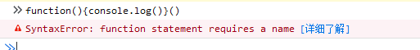
产生这个错误的原因是，javascript引擎看到function关键字之后，认为后面跟的是函数声明语句，不应该以圆括号结尾。解决方法就是让引擎知道，圆括号前面的部分不是函数定义语句，而是一个表达式，可以对此进行运算，
小学我们就学过用()括起来的表达式会先执行，就像下面这样：
1+(2+3)
其实在javascript中小括号也有相似的作用，Javascript引擎看到function关键字会认为是函数声明语句，那么如果Javascript引擎优先看到小括号会怎么样：
//用小括号把函数包裹起来
(function(){console.log(“f”)})();
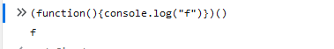

(function(a){console.log(a)})(123);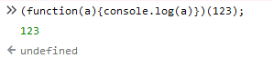
(function(a){console.log(a)}(123))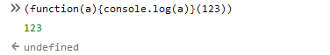
!function(a){console.log(a)}(123)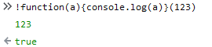)
+function(a){console.log(a)}(123); 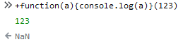
-function(a){console.log(a)}(123)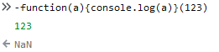
var fn=function(a){console.log(a)}(123);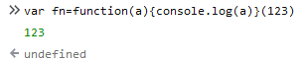
void function(a){console.log(a)}(123);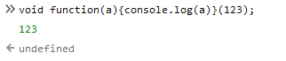
可以看到输出结果，在function前面加！、+、 -甚至是逗号等到都可以起到函数定义后立即执行的效果，而（）、！、+、-、=等运算符，都将函数声明转换成函数表达式，消除了javascript引擎识别函数表达式和函数声明的歧义，告诉javascript引擎这是一个函数表达式，不是函数声明，可以在后面加括号，并立即执行函数的代码。
加括号()是最安全的做法，因为！、+、-等运算符还会和函数的返回值进行运算，有时造成不必要的麻烦。

(3.)这种情况下Javascript引擎就会认为这是一个表达式，而不是函数声明，当然要让Javascript引擎认为这是一个表达式的方法还有很多：
!function(){console.log(“f”)}();
+function(){console.log(“f”)}();
-function(){console.log(“f”)}();
~function(){console.log(“f”)}();
new function(){console.log(“f”)};
new function(){console.log(“f”)}(); //只有传递参数是需要最后一个圆括号
- )回到前面的问题，为什么说IIFE这种形式避免了污染全局变量，如果你见过别人写的jquery插件，里面通常会有类似这样的代码
(function($){...})(jquery);
这里的jquery其实是该匿名函数的参数，联想一下我们调用匿名函数时候是用f()那么匿名带参数的就是f(args)对吧，这里把jquery作为参数传入该函数，那么在函数内部使用形参$的时候就不会影响到外部环境，因为有些插件也会用到$这个限定符，你在这个函数内部可以随意折腾。

不过这样的写法有什么用呢？
javascript中没用私有作用域的概念，如果在多人开发的项目上，你在全局或局部作用域中声明了一些变量，可能会被其他人不小心用同名的变量给覆盖掉，根据javascript函数作用域链的特性，可以使用这种技术可以模仿一个私有作用域，用匿名函数作为一个“容器”，“容器”内部可以访问外部的变量，而外部环境不能访问“容器”内部的变量，所以( function(){…} )()内部定义的变量不会和外部的变量发生冲突，俗称“匿名包裹器”或“命名空间”。
JQuery使用的就是这种方法，将JQuery代码包裹在( function (window,undefined){…jquery代码…} (window)中，在全局作用域中调用JQuery代码时，可以达到保护JQuery内部变量的作用。

循环中的闭包
一个常见的错误出现在循环中使用闭包，假设我们需要在每次循环中调用循环序号
for(var i=0;i<10;i++){
setTimeout(function(){
console.log(i);
},1000);
}
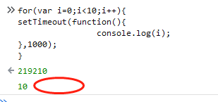
外部的匿名函数会立即执行，并把 i 作为它的参数，此时函数内 e 变量就拥有了 i 的一个拷贝。当传递给 setTimeout 的匿名函数执行时，它就拥有了对 e 的引用，而这个值是 不会被循环改变的。\

有另一个方法完成同样的工作；那就是从匿名包装器中返回一个函数。这和上面的代码效果一样。
for(var i=0;i<10;i++){
setTimeout((function(e){
return function(){
console.log(e);
}
})(i),1000);
}
